I – En manipulant les octets
Les formats les plus basiques utilisés pour l'encodage des images sont regroupés dans la famille des portable anymap (pnm) qui se décline en portable bitmap file format (pbm), portable gray file format (pgm) et portable pixmap file format (ppm).

I.1 – Le format le plus élémentaire pour des images noir & blanc : pbm

1 – Dans le logiciel Gimp, créer une image en format pbm de taille 8 x 8 pixels.
Pour ce faire, cliquer sur Fichier – Nouvelle image et saisir 8 pixels en largeur et 8 pixels en hauteur. Taper Maj+Ctrl+J pour adapter la fenêtre à la taille de l'image.
Cliquer sur Fichier – Exporter. Nommer l'image image1.pbm, sélectionner la destination de l'exportation. Pour le formatage des données, choisir Brut.

2 – Ouvrir le logiciel EditHexa.
Ouvrir le fichier-image image1.pbm.
La fenêtre centrale de l'écran contient l'encodage en octets. La fenêtre de droite indique la traduction texte de cet encodage (selon une norme définie au départ : ASCII par défaut).

Rappel : On encode une image noire & blanc avec …………………………………………………...
Combien d’octets sont utilisés pour encoder l’en-tête du fichier ? ……………………………………..
Combien d’octets sont utilisés pour encoder les pixels ? ……………………………………………….

3 – Modifier les octets encodant les pixels pour transformer l’image en un damier noir et blanc.
Nommer le nouveau fichier obtenu NOM_damier.pbm.
Aide technique : Dans EditHexa, pour modifier un octet, cliquer dessus pour le mettre en sur-brillance.
Cliquer sur Outils avancés – Manipuler les bits. Un bit coché vaut 1, un bit décoché vaut 0.
Il est aussi possible d’écrire directement en base 16 sur l’octet à modifier.
Pour voir le résultat, enregistrer avec EditHexa la nouvelle image et l’ouvrir avec Gimp.

4 – Dans le logiciel Gimp, créer une nouvelle image nommée image2.pbm de taille 12 x 12 pixels.
Ouvrir ce fichier-image avec le logiciel EditHexa.
Quelle(s) différence(s) constate-t-on sur l’en-tête du fichier ? ………………………………………….
………………………………………………………………………………………………………….
Et sur l’encodage des pixels ? …………………………………………………………………………..
………………………………………………………………………………………………………….
………………………………………………………………………………………………………….
………………………………………………………………………………………………………….
………………………………………………………………………………………………………….

5 – Modifier image2.pbm avec EditHexa pour obtenir un nouveau damier de dimension 12 x 12.

I.2 – Le format pour encoder en nuances de gris : pgm

1 – Dans le logiciel Gimp, créer une image en format pgm de taille 8 x 8 pixels en la nommant image3.pgm.
Voir I.1 pour les détails techniques avec Gimp.

2 – Ouvrir le logiciel EditHexa.
Ouvrir le fichier-image image3.pgm.

Rappel : On encode une image en nuances de gris avec ……………………………………………….
Combien d’octets sont utilisés pour encoder l’en-tête du fichier ? ……………………………………..
Combien d’octets sont utilisés pour encoder les pixels ? ……………………………………………….

3 – Modifier les octets encodant les pixels pour transformer l’image en un dégradé régulier de gris en partant du blanc pur (FF) sur le premier pixel (en-haut à gauche), jusqu’à noir (03) en bas à droite.

Nommer le nouveau fichier obtenu NOM_degrade.pgm.

I.3 – Le format pour encoder en couleurs : ppm

1 – Dans le logiciel Gimp, créer une image en format ppm de taille 8 x 8 pixels en la nommant image4.ppm.
Voir I.1 pour les détails techniques avec Gimp.

2 – Ouvrir le logiciel EditHexa.
Ouvrir le fichier-image image4.ppm.

Rappel : On encode une image en couleurs avec ……………………………………………………….
Combien d’octets sont utilisés pour encoder l’en-tête du fichier ? ……………………………………..
Combien d’octets sont utilisés pour encoder les pixels ? ……………………………………………….

3 – Modifier les octets encodant les pixels pour transformer l’image et obtenir un arc-en-ciel. Nommer le nouveau fichier obtenu NOM_arcenciel.ppm.

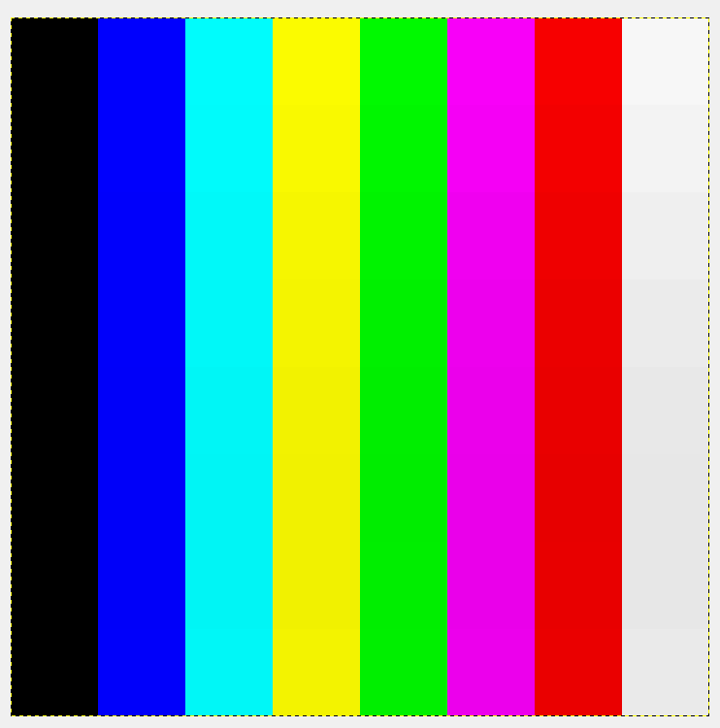

II – Avec un algorithme Python
En installant le module PIL, Python est capable de générer des fichiers-images en construisant les pixels de l’image ligne par ligne.

Voici un programme qui génère une image en couleurs RGB de dimension 100 x 100.

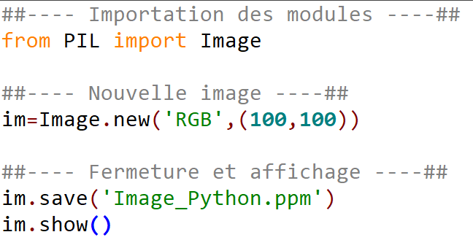

1 – Recopier ce programme dans un éditeur Python (lancer Python à partir de la carte mentale), le sauvegarder sur votre espace perso (dossier images numérique), puis l'exécuter.
Qu’obtient-on ? …………………………………………………………………………………………
Ouvrir le fichier Image_Python.ppm avec EditHexa. L’observation est-elle confirmée ? Expliquer.
…………………………………………………………………………………………………………
…………………………………………………………………………………………………………
…………………………………………………………………………………………………………

2 – Pour modifier les pixels, il suffit d’y injecter de la couleur.
La méthode putpixel((x,y), (a, b, c)) permet de colorer le pixel de coordonnées (x, y) avec la couleur RGB (a, b, c) où a, b et c sont donnés en base 10.
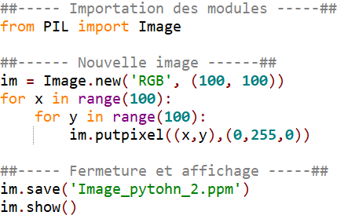
Que produit la double boucle for dans le programme ci-contre ? ………………………………………………….
…………………………………………………………..
…………………………………………………………..
…………………………………………………………..

3 – Modifier les arguments de la méthode putpixel() pour produire un dégradé vertical de bleu (1ère ligne noire pur et dernière ligne bleue pur).
Appeler le fichier obtenu degrade_bleu.ppm.
Même question pour produite un dégradé horizontal rouge (1ère colonne noire pur et dernière colonne rouge pur). Appeler le fichier obtenu degrade_rouge.ppm.

4 – Modifier le script ci-dessus pour construire une image de dimensions 90 x 90 pixels représentant le drapeau de la France (ou tout autre drapeau de votre choix).

